電通四甲微處理器實驗 實驗結報

實驗名稱 | Lab02-跑馬燈
學號 | 05052421 | 組員 | 姚同宇

- 實驗目的
LinkIt 7697 D1 – D8 分別接到 LED，實作跑馬燈展示。
- 實驗步驟#1
- LED向左及向右執行花色展示
- 執行自定花色展示：所有LED亮滅兩次→左移八次→所有LED亮滅兩次→右移八次
- 實驗步驟#2
- LED LinkIt 7697 接上一個開關
- 開關 OFF→LED 向左及向右執行花色展示
- 開關 ON→執行自定花色展示
- 程式碼
Check Point 2
int i;

const byte led[] = {13, 12, 11, 10, 9, 8, 7, 6};

void setup() {
for(i=0;i<8;i++) {
pinMode(led[i],OUTPUT);
digitalWrite(led[i],LOW);
}
}

void loop() {
for(i=0;i<8;i++) {
digitalWrite(led[i],HIGH);
}
delay(500);
for(i=0;i<8;i++) {
digitalWrite(led[i],LOW);
}
delay(500);
for(i=0;i<8;i++) {
digitalWrite(led[i],HIGH);
}
delay(500);
for(i=0;i<8;i++) {
digitalWrite(led[i],LOW);
}
delay(1000);
for(i=0;i<8;i++) {
digitalWrite(led[i],HIGH);
delay(300);
digitalWrite(led[i],LOW);
}
delay(1000);
for(i=0;i<8;i++) {
digitalWrite(led[i],HIGH);
}
delay(500);
for(i=0;i<8;i++) {
digitalWrite(led[i],LOW);
}
delay(500);
for(i=0;i<8;i++) {
digitalWrite(led[i],HIGH);
}
delay(500);
for(i=0;i<8;i++) {
digitalWrite(led[i],LOW);
}
delay(1000);
for(i=7;i>=0;i--) {
digitalWrite(led[i],HIGH);
delay(300);
digitalWrite(led[i],LOW);
}
delay(1000);
}
- 實驗結果及分析
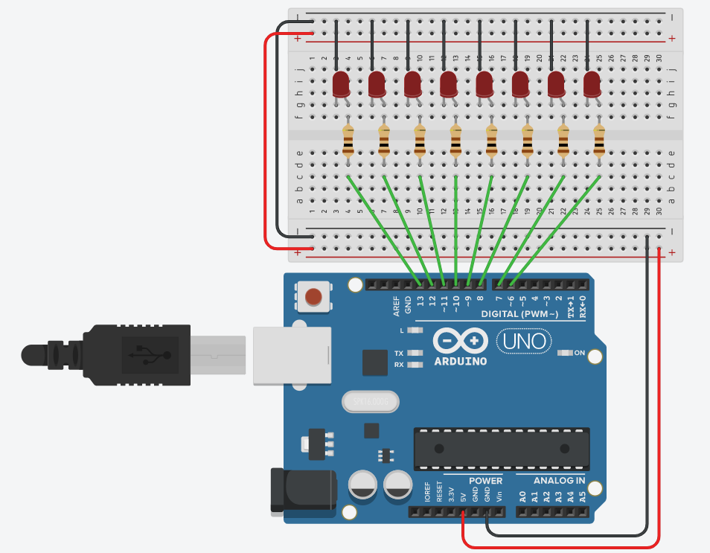
八個LED按照自定花色的順序（所有LED亮滅兩次→左移八次→所有LED亮滅兩次→右移八次）進行亮滅。
- 心得討論
- LED接入的腳位要與程式碼中宣告的數字保持一致。
- 燒錄時不能接D0及D1腳位。
- 接入開關時需完成防彈跳程式碼。
- 修正電路圖
Check Point 3
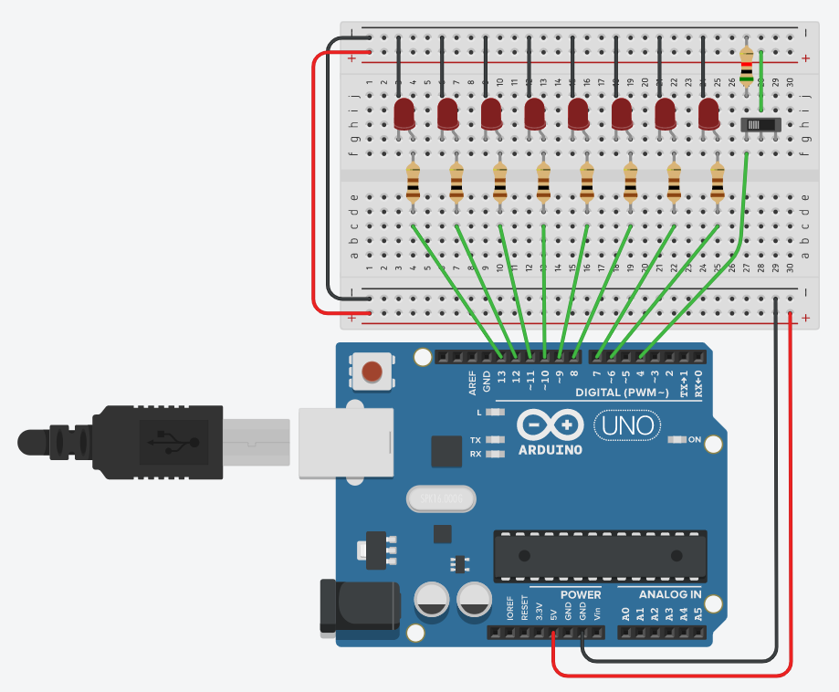修正程式碼
Check Point 3
int i;
boolean val;

const byte led[] = {13, 12, 11, 10, 9, 8, 7, 6};
const byte sw = 4;

void setup() {
for(i=0;i<8;i++) {
pinMode(led[i], OUTPUT);
digitalWrite(led[i],LOW);
}
pinMode(sw, INPUT);
}

void loop() {
val = digitalRead(sw);
if(val) {
for(i=0;i<8;i++) {
digitalWrite(led[i],HIGH);
}
delay(500);
for(i=0;i<8;i++) {
digitalWrite(led[i],LOW);
}
delay(500);
for(i=0;i<8;i++) {
digitalWrite(led[i],HIGH);
}
delay(500);
for(i=0;i<8;i++) {
digitalWrite(led[i],LOW);
}
delay(1000);
for(i=0;i<8;i++) {
digitalWrite(led[i],HIGH);
delay(300);
digitalWrite(led[i],LOW);
}
delay(1000);
for(i=0;i<8;i++) {
digitalWrite(led[i],HIGH);
}
delay(500);
for(i=0;i<8;i++) {
digitalWrite(led[i],LOW);
}
delay(500);
for(i=0;i<8;i++) {
digitalWrite(led[i],HIGH);
}
delay(500);
for(i=0;i<8;i++) {
digitalWrite(led[i],LOW);
}
delay(1000);
for(i=7;i>=0;i--) {
digitalWrite(led[i],HIGH);
delay(300);
digitalWrite(led[i],LOW);
}
delay(1000);
}
else {
for(i=0;i<8;i++) {
digitalWrite(led[i],HIGH);
delay(300);
digitalWrite(led[i],LOW);
}
delay(1000);
for(i=7;i>=0;i--) {
digitalWrite(led[i],HIGH);
delay(300);
digitalWrite(led[i],LOW);
}
}
}

